新 书 推 荐

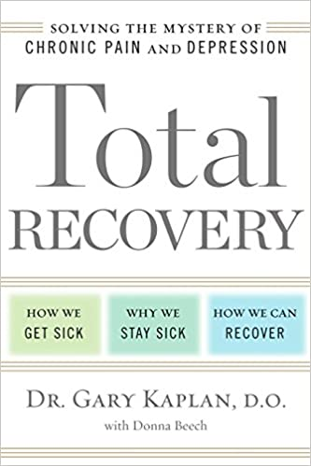
中文书名：《完全康复：揭开痛苦沮丧之谜》
英文书名：TOTAL RECOVERY: Solving the Mystery of Chronic Pain and Depression
作 者：Gary Kaplan
出 版 社：Rodale
代理公司：InkWell/ANA/Lauren Li
页 数：272页
出版时间：2014年
代理地区：中国大陆、台湾
审读资料：电子稿
类 型：科普

内容简介：

美国每年大约有一亿人遭受着慢性疼痛的折磨，其原因直到最近才被发现。乔治城大学临床副教授盖里·卡普兰博士在《完全康复》一书中讲述了他寻找这一神秘医学之谜的过程。

这本书讲述了一个个令人心痛的故事。卡普兰博士不仅记录了这些慢性疼痛患者身上发生的事情，还找到了其潜在的原因。患者在心理上、生理上忍受着各种剧烈的、频繁的疼痛，而且得不到医疗团体的理解与救助。随着神经生理学上的新突破，卡普兰博士找到了慢性疼痛的病因，也改变了我们对抑郁症、偏头疼、关节炎、神经病、背部疼痛、创伤后精神紧张性精神障碍、焦虑症等各种疾病的看法。

《完全康复》是卡普兰博士与《时代周刊》畅销书作家唐娜·比奇合作的一本精彩而感人的书，也是医学思想上的一次革新。

作者简介：

盖里·卡普兰（Gary Kaplan）是卡普兰综合医学中心的创建者和医学总监。他是综合医学领域的先锋人物。全美仅有十九人通过了家庭医学和疼痛医学的职业认证，卡普兰博士是其中之一。他也通过了医疗针灸的职业认证，是美国针灸医学协会的会员。《华盛顿人杂志》（Washingtonian Magazine）将其列入到了“华盛顿特区最好的医生”名单里。

谢谢您的阅读！
请将反馈信息发至：李文浩（Lauren Li）
安德鲁·纳伯格联合国际有限公司北京代表处
北京市海淀区中关村大街甲59号中国人民大学文化大厦1705室
邮编：100872
电话：010-82449901
传真：010-82504200
Email：Lauren@nurnberg.com.cn
网址：http://www.nurnberg.com.cn
微博：http://weibo.com/nurnberg
豆瓣小站：http://site.douban.com/110577/
新浪微博：安德鲁纳伯格公司的微博_微博 (weibo.com)
微信订阅号：ANABJ2002


